Схема расположения земельного участка

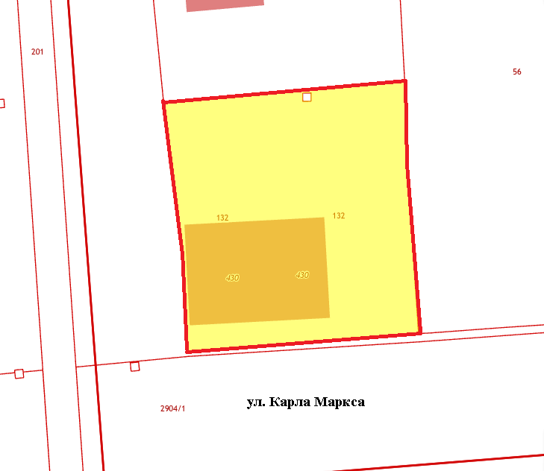

**ул. Суркова**